Comparer des montants d’argent et rendre de la monnaie
Comparer des montants d’argent en utilisant la relation partie-partie-tout  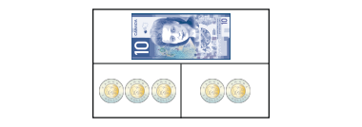  « Le coût total est le tout. C’est 10 $. Le coût de chaque article est une partie. Les articles coûtent 6 $ et 4 $. » | Utiliser la relation partie-partie-tout pour trouver une partie manquante  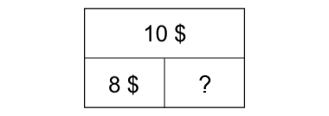  « Partie + partie = tout, donc 8 + ? = 10 ou 10 – 8 = ?  Je modélise 10 $ avec des pièces de monnaie, puis je retire 8 $. Il me reste 2 $, qui est la partie manquante. » | Apporter des changements en comptant par bonds  J'avais un billet de 5 $. J'ai acheté :  Monnaie :  « J’ai compté de l’avant par bonds de 25 à partir de 3,50 $, en ajoutant une pièce de 25 ¢ chaque fois. » | Utiliser diverses stratégies pour apporter des changements de façon efficace (p. ex., compter à partir d’un nombre de l’avant ou à rebours)  J'avais un billet de 10 $. J'ai acheté :  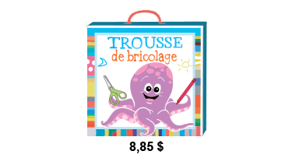  Monnaie :  « J’ai compté de l’avant à partir de 8,85 $, et je n’ai eu besoin que de 3 pièces de monnaie pour arriver à 10 $. »
Observations et documentation

Comprendre l’égalité à l’aide de l’argent
Utiliser les mêmes pièces de monnaie pour représenter des montants équivalents  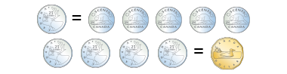  « Je sais que 5 pièces de 5 ¢ donnent 1 pièce de 25 ¢, et que 4 pièces de 25 ¢ donnent 1 $. » | Utiliser différents types de pièces pour représenter des montants équivalents  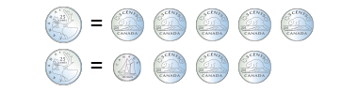  « Je peux représenter 25 cents avec 5 pièces de 5 ¢, puis échanger 2 pièces de 5 ¢ contre 1 pièce de 10 ¢. » | Déterminer le coût total d’un achat et représenter des montants équivalents de différentes façons  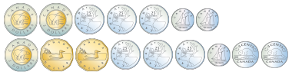  « Je peux payer 4,95 $ avec diverses pièces de monnaie, mais je peux aussi payer avec un billet de 5 $ et recevoir 5 cents en monnaie. » | Déterminer la valeur totale d’un achat et représenter ce montant de la façon la plus efficace  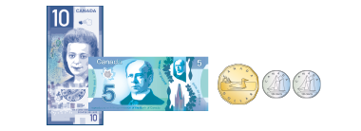  « Je sais que je peux commencer par 15 $ en billets, puis ajouter 1 dollar et 20 cents. »
Observations et documentation

